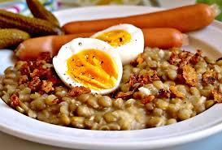
Jídelní lístek 4.3.2024 – 10.3.2024
Pondělí 4.3.2024
Polévka: kedlubnová
Smažené rybí filé, bramborová kaše

Úterý 5.3.2024
Polévka: hovězí s těstovinou
Segedínský guláš, jemný knedlík

Středa 6.3.2024
Polévka: krupicová s vejci
Čočka na kyselo, opečený párek, okurka
Čtvrtek 7.3.2024
Polévka: kapustová se sojovými boby
Přírodní roštěná, špaldový knedlík
Pátek 8.3.2024
Polévka: zeleninová s pohankou
- Bavorské vdolečky
- Dalmátské čufty v rajské omáčce, rýže

Sobota 9.3.2024
Polévka: vločková
Vepřová masová směs, šťouchané brambory

Neděle 10.3.2024
Polévka: žampionová smetanová
Plněné kuřecí stehno, hrášková rýže

